«Взаимодействие семьи и дошкольного учреждения»

Деловая игра для родителей

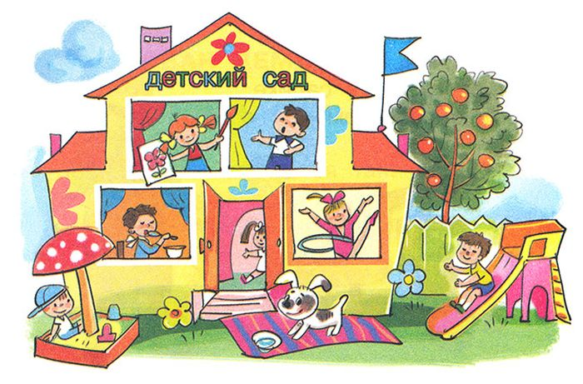

М. Горький: «Любить детей – это и курица умеет. А вот уметь воспитывать их – это великое государственное дело, требующее таланта и широкого знания жизни».

Г. Горловка

Цель: информирование родителей о направлениях образовательного процесса детского сада и возможностях участия в нем родителей воспитанников.

Задачи:
• сформировать у родителей понимание необходимости тесного сотрудничества семьи с детским садом.
• обогащать родителей педагогическими знаниями;
• вовлечь в обсуждение нюансов воспитания;
• вызвать желание поделиться личным опытом воспитания;
• создать положительный эмоциональный настрой
- Игра на знакомство «Не хочу хвастаться , но …»
- Сегодня мы с вами собрались, чтобы лучше познать себя и своих детей и наладить отношения в нашем дружном коллективе. Все участники садятся в круг, каждый по очереди называет свое имя и говорит фразу, которая начинается со слов « Не хочу хвастаться , но я..»
- Каждый из нас желает самого лучшего для своего ребенка. Приводя в детский сад, каждый из вас также ждет подобного отношения. Взаимодействие с родителями – одно из ключевых звеньев в деятельности дошкольного учреждения. Именно от конструктивного, направленного диалога всех сотрудников и родителей зависит результат образования детей. Ведь каждый из вас привел своего ребенка с определенными ожиданиями. Скажите, а каким вы хотели бы увидеть своего ребенка?
2. Упражнение «Я так хочу, чтобы…»
-У каждого из Вас есть листочки. Напишите на них качества, которыми вы хотите наделить вашего ребенка? (Родители пишут качество)
- Добрым, умным, щедрым, сильным, справедливым, здоровым, заботливым…
- Именно от нас с Вами зависит, каким вырастет ребёнок – сухим, пустым, злым и чёрствым, или разносторонним, счастливым, добрым и будет обладать теми качествами, что написаны на этих листках.

- Что такое «семья»? Каково Ваше мнение?
(Ответы родителей)
-Да, семья – это, прежде всего, любовь.
Семья – это место приземления для старших, стартовая площадка для младших и маячок взаимоотношений для каждого.
Семья даёт первые уроки любви, понимания, доверия, веры, а детский сад делает все возможное, чтобы обучить ребенка, расширить его кругозор, предоставить возможность для его самореализации, для раскрытия и проявления его способностей.

Недаром восточная мудрость гласит:
Если ты думаешь на год вперед, посади семя. Если ты думаешь на десятилетия вперед, посади дерево. Если ты думаешь на век вперед, воспитай человека. А как Вы думаете, что такое «воспитание»?
(Ответы родителей).
Воспитание - это целенаправленное воздействие субъекта на объект.
За воспитание детей несут ответственность родители, а все другие социальные институты призваны помочь, поддержать, направить, дополнить их воспитательную деятельность.
Благополучного воспитания можно достигнуть только при взаимодействии семьи и других социальных институтов (школ, детских садов и др.

Я думаю, вы со мной согласитесь, что самое главное, чтобы наши дети были счастливыми. А это будет, когда ребенку будет хорошо дома, когда ему будет хорошо в детском саду, когда он будет здоров, развит, уверен в себе, уверен в окружающих. А это невозможно без активного взаимодействия вас с детским садом. Поэтому мы вас просим активно участвовать во всех мероприятиях, проводимых детским садом, включаться в их подготовку,
предлагать свои идеи, не замалчивать проблемы, а стремиться к выстраиванию конструктивного диалога с педагогами и сотрудниками детского сада. Именно тогда будете спокойны и уверены вы, а значит, спокоен и уверен ваш ребенок.
Семья и детский сад – два общественных института, которые стоят у истоков нашего будущего, но зачастую не всегда им хватает взаимопонимания, такта, терпения, чтобы услышать и понять друг друга. Непонимание между семьёй и детским садом всей тяжестью ложится на ребенка.
Необходимо помнить,«…дошкольник не эстафета, которую передаёт семья в руки педагогов детского сада. Здесь важен не принцип параллельности.
3.Упражнение «Самый трудный родитель, самый приятный родитель и наоборот»
Участников разделить на две команды: «родители» и «воспитатели»
Материал: 2 листа бумаги А4, 2 маркера, листы с таблицами положительные и отрицательные эмоции.
Задание: создать обобщенный портрет родителей, и воспитателя, общение с которым у вас вызывает отрицательные чувства. Портрет может быть выполнен разными техниками (в виде карикатуры, схемы, геометрических фигур.)
2. На бумаге записать отрицательные чувства отрицательные качества, которые вы отразили в этом портрете
Задание: создать портрет того воспитателя и родителя, общение с которым всегда вызывает положительные эмоции. Также записать положительные качества созданного образа.
Анализ упражнения:
Вопрос: Какие эмоции вы испытывали, создавая портрет родителя, воспитателя с которым вам неприятно вступать в диалог? Какие претензии, чаще всего мы предъявляем друг другу?
Со стороны родителей это:
• с ребенком мало занимаются в саду;
• не создают должных условий для укрепления его здоровья;
• не могут найти подход к ребенку;
• используют непедагогические методы в отношении ребенка (моральные и физические наказания) ;
• плохо следят за ребенком (не вытерли сопельки, не сменили трусики, не переодели грязную футболку);
• ребенка заставляют есть или, наоборот, не следят, чтобы он все съедал;
• ограничивают свободу ребенка;
• часто наказывают и жалуются на ребенка, если его поведение не устраивает воспитателей;
• не принимают меры в отношении гиперактивных и агрессивных детей, особенно если их ребенка укусили (что нередко случается в яслях, ударили, поцарапали.
У воспитателей тоже есть «свой список» претензий к родителям:
• неуважительно относятся к персоналу детского сада, могут отчитать на повышенных тонах при ребенке;
• забывают положить детям в шкафчик сменную одежду;
• приводят детей в садик совершенно неподготовленными (без элементарных навыков самообслуживания, не привыкших к режиму дня садика) ;
• поздно забирают детей;
• плохо воспитывают детей (чрезмерно балуют или, наоборот, не уделяют должного внимания ребенку; обычно к таким детям очень сложно найти подход);
• предъявляют необоснованные претензии к персоналу, придираются к мелочам.

Вопрос второй: что вы чувствовали при создании этого портрета?
Ведущий: Умение увидеть сильные стороны, положительные качества у любого человека и, главное, найти нужные слова, чтобы сказать ему об этом, — вот что необходимо для приятного и продуктивного общения.
Давайте попробуем проверить, насколько мы доброжелательны друг к другу, умеем видеть хорошее в другом и говорить об этом».
Для этого участники организуем круг, каждый должен внимательно посмотреть на партнера, сидящего слева, и подумать о том, какая черта характера, какая привычка этого человека ему нравится, и он хочет сказать об этом, т. е. сделать комплимент.
Начинает любой из членов группы, который готов сказать приятные слова своему партнеру, сидящему слева от него. Во время высказывания все остальные участники должны внимательно слушать выступающего.
Тот участник, которому сделан комплимент, должен, как минимум, поблагодарить, а затем, установив контакт с партнером, сидящим слева от него, сделать свой комплимент и т. д. по кругу, до тех пор, пока все участники тренинга не сделают комплимент партнеру.
Ведущий: Что было легче: делать комплимент или отвечать на него.
Вывод: общаясь с друг другом , невозможно постоянно обращать внимание на недостатки - люди вправе их иметь.
Итогом нашей деловой игры будет упражнение на тему: Какие мы хорошие?
Участникам раздаются стикеры в виде сердечек. На которых предлагается написать то положительное качество, которое помогает им взаимодействовать с детским садом. Далее сердечки приклеиваются на ватман, на котором изображена семья и детский сад.
Михаил Шварц

Какие вы родители
Если вы — родители — Ласкатели, хвалители,
Если вы — родители — Прощатели, любители.
Если разрешители, Купители, дарители,
Тогда вы не родители, А просто восхитители!
А если вы — родители — Ворчатели, стыдители,
А если вы — родители Ругатели, сердители,
Гулять — неотпускатели, Собакозапретители,
То, знаете, родители, Вы просто крокодители!

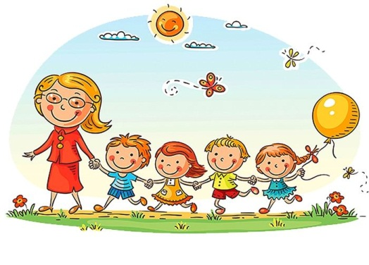

« Учимся понимать ребенка»

Тренинг для родителей

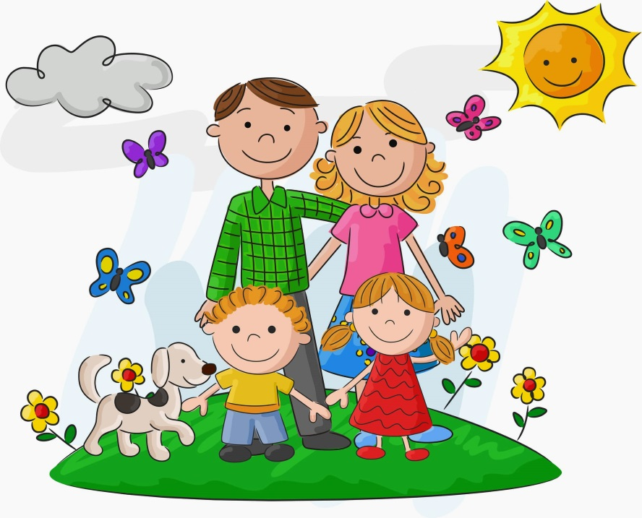
Без детей нельзя было бы так любить человечество. Ф. М. Достоевский
Г. Горловка

Цель:
-дать информацию родителям о правилах дипломатического общения с детьми,
- познакомить с методами поддержки путем повышения самоуважения,
-через групповую работу обеспечить активное участие и взаимодействие родителей между собой
ХОД:
1 Упражнение «Эмоция по кругу»
Все садятся в круг , каждый при помощи мимики передает какую-нибудь эмоцию, все остальные повторяют. Упражнение заканчивается , когда все участники передадут свои эмоции.
Вопросы к обсуждению:
-Легко ли было придумать и передать свою эмоцию?
-Легко ли было передать чужую эмоцию?
-Что вы чувствовали, когда передавали позитивные эмоции?
-А когда негативные?
2. Упражнение «Согласие, несогласие, оценка»
Участники делятся на 3 группы. Каждой группе дается лист бумаги и карточка с вариантом задания.
- Напишите слова и словосочетания, при помощи которых соглашаетесь с действиями вашего ребенка
- Напишите слова и словосочетания, при помощи которых не соглашаетесь
- Напишите слова и словосочетания, при помощи которых выражаете свою оценку действиям ребенка
Каждая группа зачитывает результаты.
ВЫВОДЫ.
- Какие выражения можно использовать при дипломатическом общении?
3. Тест «Что вы чувствуете?»
1.Как часто вы себя хвалите?
2. Нравится ли вам, когда вас хвалят?
3. За что можно хвалить?
4. Легко ли вам себя хвалить?
5. Что вы чувствуете, когда вас хвалят?
6. Вспомните свои достижения, даже скромные
7.Вспомните людей, которым вы помогли
8.Вспомните события, которые без вашего участия развивались бы по-другому.
9. Что вы чувствуете?
4. Работа с деформированными выражениями
Задание для 2 групп. Представленные выражения заменить .
1. «Не будешь слушаться – отдам тебя соседке», «Не будешь спать – тебя заберет серый волк», «Будешь убегать – злой дядька тебя заберет и унесет с собой»
2. «Будешь плохо кушать – не вырастешь (будешь слабым, девочки любить не будут и т.д.)»
3. «Будешь строить рожи – навсегда останешься с таким лицом», «Будешь ковырять в носу – палец сломаешь»
4. «Ну что же ты такой неловкий, вечно все ломаешь», «Не лезь, я сама сделаю», «Руки у тебя не тем концом вставлены»
5. «Ваня уже доел кашу, а ты все еще копаешься», «У всех нормальные дети, а ты вечно…», «У тети Маши Петя на одни пятерки учится, а ты…»

5.Ознакомление с методами поддержки ребенка путем повышения самоуважения
Схема для ориентира
 | что говорят родители | что слышит ребенок
восприятие  внимание  уважение  теплые чувства | Ты хороший(умный) и т.д  Я вижу тебя (чувствую)  Спасибо тебя за…  Я тебя люблю | Я хороший (умный)  Я что-то значу  Мои старания замечены  Я кому-то нужен
6. Упражнение «Ярлыки»
Родители делятся на 3 группы. Ведущий одевает каждому на голову
« короны « с надписями « Улыбайся мне». «Будь неприветливым», «Говори со мной , как будто мне 5 лет», «Поддерживай меня», «Говори мне, что я ничего не умею», «Жалей меня» так , чтобы надписи не было видно всем остальным. После этого каждая группа должна сложить разрезные картинки, но обращаться друг к другу можно так как написано на «короне».
После 5-7 минут все снимают «короны» и отвечают на вопросы
-Понравилось ли вам общение?
Задания к обсуждению:
Прочитайте выражения , согласны ли вы с этим?
-Если ребенок чувствует поощрение, он познает свою цену
-Если ребенок живет среди похвалы, он познает цену других
-Если ребенок чувствует признание, он будет доволен собой
-Если ребенок живет в доверии , он найдет любовь
-Чем реальной жизни могут быть «короны»?
-Как влияют ярлыки на общение?
-Как ребенок реагирует на ярлык?
-Как можно изменить представление человека о вас?
-Легко ли избавиться от ярлыка?
-Как это сделать?
7. Ситуации
Ваш ребенок общается с друзьями, которые вам не нравятся.
Ребенок просит купить что-то, но вы это купить не в состоянии
Ребенок просит пойти в парк, а вы не в настроении
8. Упражнение «Эмоциональная цепочка»
Все садятся в круг , кладут руку на плечо соседа и благодарят за совместную работу.
Выводы.
Когда-то в Китае жил очень умный, но гордый мандарин. Он часто разговаривал со своими подданными о собственном величии , уме и о минулой встрече с императором. Так шли годы. Но тут прошел слух, что неподалеку от границы живет монах, который умнее всех на свете. Дошел этот слух и до мандарина. Он очень рассердился: кто может назвать себя самым умным , кроме его самого! Но вида не подал, а пригласил монаха к себе во дворец. Сам же задумал обмануть его : «Я возьму в руки бабочку, спрячу за спиною и спрошу, что у меня в руках живое или мертвое . И если монах скажет, что живое я раздавлю бабочку, а если мертвое-выпущу..» И вот настал день встречи. Мандарин сидел на высоком троне, держал бабочку в руке и ждал прихода монаха. Вот двери отворились и в зал зашел худощавый человек, поздоровался, и сказал, что готовый ответить на любой вопрос. И тогда мандарин, зло улыбаясь спросил «Скажи, что у меня в руке живое или мертвое?» Мудрец немного подумал , улыбнулся и ответил : «Все в твоих руках!»
Таким образом, только от вас зависит, будет ли взаимодействие с вашим ребенком ярким , добрым, или наоборот.

«Семья и ее влияние на ребенка»

Деловая игра для родителей

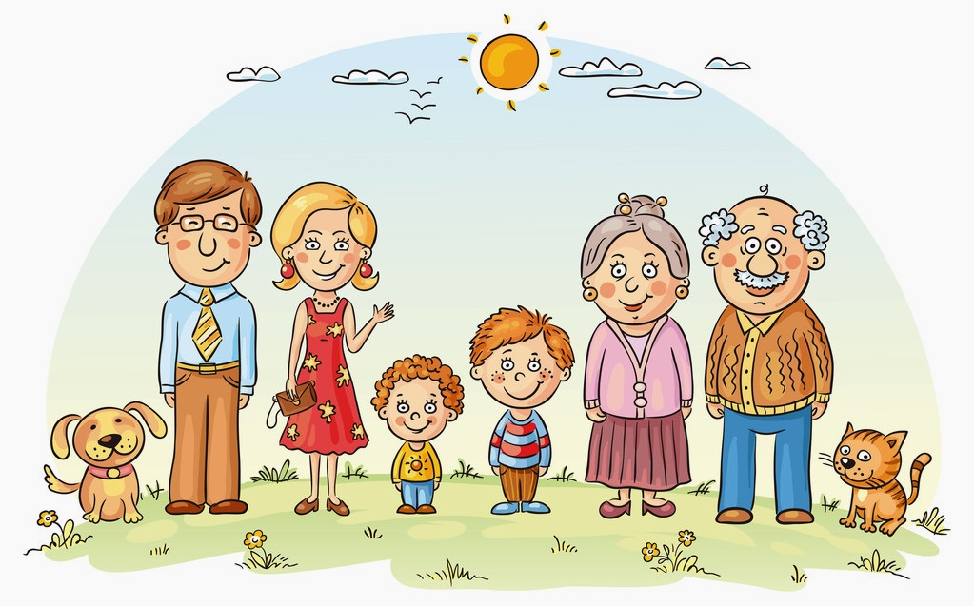

Семья - это та первичная среда, где человек должен учиться творить добро.
Сухомлинский Василий Александрович

Г. Горловка
Цель:
-научить родителей добывать знания путем коллективной деятельности
-показать влияние семьи на воспитание детей
Ход:
1 Слово психолога:
Каждый человек появляется на свет как нечто новое, которое еще никогда не существовало. Каждый человек по-своему видит, слышит, чувствует, думает, имеет индивидуальные особенности, свои черты характера.
2 Работа с салфеткой
Вот, например, возьмите салфетку и вырежете силуэт ребенка. Как каждое изделие, которое у вас получилось, так и каждый человек неповторый.
3.«Мозговой штурм»
СЕМЬЯ
↓ ↓ ↓ ↓ ↓ ↓

Какое значение имеет семья в жизни ребенка?
4.Задание для самостоятельной работы
Каждый человек проходит свой путь развития. Выделим следующие:
- 0-3 года
- 2-5 лет
- 6-10 лет
- 11-14 лет
- 15-17 лет
Задание:
-Вспомните себя в каждый промежуток времени
- Напишите, кто имел наибольшее влияние на вас?
-Чему вы научились?
-Кто влияет на ребенка в возрасте 3-10 лет?
В настоящее время имеется немало исследований, в которых анализируются различные аспекты влияния семьи на ребенка. Многие авторы выделяют в качестве ведущего фактора, влияющего на развитие личности ребенка, внутрисемейные отношения, всякое серьезное отклонение от нормы которых означает ущербность, а зачастую и кризис данной семьи, ее воспитательных возможностей. В.Я. Титаренко пишет о том, что внутренние семейные отношения обладают уникальными характеристиками, которые делают семейное воспитание наиболее адекватной формой воспитания. Особую роль они играют в раннем возрасте, так как выступают в форме межличностных отношений, осуществляющихся в процессе непосредственного общения.
Один из основных факторов, влияющий на формирование личности ребенка — взаимоотношения родителей и детей. По мнению английского психолога Л. Джекона, особенность отношения родителей к своим детям закрепляются у последних в их собственном отношении к окружающим и оценкам их. На основании анализа их у детей можно конструировать меру гармоничности или напряженности положения ребенка в семье.
Семья – это первый устойчивый коллектив в жизни маленького человека. В процессе формирования личности семья играет главенствующую роль. Именно в семье, еще до школы, формируются основные черты характера ребенка, его привычки. И каким будет ребенок, благополучным или нет, зависит от того, каковы отношения в семье между ее членами. Семейная жизнь многообразна. Не бывает семьи без проблем, без трудностей.
Именно семья является самым мощным средством в формировании личности ребенка. Жизнь и наука доказали, что все беды у детей, а потом и у взрослых, объясняются ошибками семейного воспитания, главные из которых – отсутствие любви и неумение хвалить и поддерживать своих детей. Самое важное для ребенка – чтобы его любили таким, какой он есть.
С помощью родителей у ребенка постоянно закладываются представления о том, какой должна быть семья, её быт, взаимоотношения между членами семьи. Зачастую семья, в которой вырос ребенок, становится моделью его будущей семьи. Атмосфера духовной пустоты, убожества царит в семье, в которой родители откупаются от своих обязанностей. Они считают, что их долг заключается в обеспечении материальных потребностей своих чад. К сожалению, когда ни один из родителей не уделяет достаточного внимания детям, сердца их закрыты для ласки, сострадания, милосердия.
Как часто встречаются семьи с маленьким божком во главе. Семьи, в которых ребенок и его интересы занимают всё свободное пространство. Конечно, в учёт не берётся период младенчества, период грудного вскармливания и т.д., когда ребёнок, в силу объективных причин, не может быть самостоятельным, и семья, действительно, всё внимание и силы направляет в его сторону. Особенно, когда он желанный, долгожданный, сознательно-рождённый…
Мне хочется затронуть тему детей постарше. Детей, которые подросли, а родители так и продолжают потакать им. Дети - прекрасные манипуляторы, они очень быстро находят модель поведения, при которой родители готовы выполнять все капризы и желания. У кого-то это крик, у кого-то – истерики, кто-то выбирает позицию «попрошайки» и «канюки». Способы разные - цель одна: заставить родителей сделать всё в угоду сиюминутным желаниям ребёнка.
Сколько есть мам, готовых отказать себе во всем ради ребёнка ?! И это, бесспорно, достойно уважения и восхищения. Самопожертвование родителей во благо детей – прекрасно, но чувство меры в процессе воспитания, на мой взгляд, просто необходимо.
Стоит ли говорить о том, что часто «маленький божок», устраивая истерику с целью получить какой-то вожделенный подарок (игрушка, сладость, книжка, безделушка и т.п.), становится абсолютно безразличным к нему, как только достигает своей цели?! Да, первые 5 минут его внимание ещё может быть занято этим, но потом… Это может перерасти в привычный процесс, почти ритуал. Родители, не желая слышать капризы, поддаются и покупают, иногда, ущемляя себя и свои интересы, ведь «это же ребёнок».
Или «маленький божок» не хочет есть приготовленную мамой пищу. Не хочет, начинает баловаться за столом, ныть, кричать, отворачиваться и т.д. Что зачастую делают мамы? Уговаривают, кормят с ложечки (мы говорим про больших детей, обученных навыкам самостоятельного принятия пищи), придумывают, как мотивировать («съешь, я дам тебе конфетку»), готовят другую пищу, ведь в голове у каждой мамы сидит эволюционно заложенное желание накормить своё дитя.
«Маленький божок» не хочет убирать за собой игрушки – мама делает это вместо него, удивляясь потом, почему ребенок растёт несамостоятельным и безответственным. Не реагирует на слова с первого раза – мама оправдывает это поведение «не слышит, заигрался и т.п.».
А ведь дети такими не рождаются! Это откровенные родительские упущения, провалы воспитания, промахи педагогики, если угодно. Дети, вырастая и развиваясь, определяют границы дозволенного. Если в первый же раз пресекать подобное поведение, то и детям будет понятно, и родители страдать впоследствии не будут. Воспитание – это обоюдный процесс. Дети меняют родителей, но ведь родители воспитывают детей, это их священная миссия!
Изначально нужно учиться говорить «нет» ребенку. Не всегда, конечно, но для предотвращения подобного поведения в будущем, просто необходимо. Ребёнок должен понимать значение этого слова, он должен понимать, что не все его желания исполнятся, даже с привлечением «тяжелой артиллерии» - крика, слёз и пр.
Если Вы говорите ребёнку, что он наказан (не идёт гулять, не смотрит мультфильм, Вы с ним не разговариваете и т.п.), то будьте последовательны – осуществляйте наказание, внутренне терпя и превозмогая себя. Иначе для ребёнка теряется всякий смысл наказания, т.к. мама одной рукой ругает, а другой по голове гладит. Слова: «Ты меня обидел, ты наказан» становятся пустым звуком, а ребёнок понимает, что, что бы он ни сделал, всё прощается и дозволяется. А ведь, по мере взросления это только усугубится.
Если Вы решили внутри себя, что Ваше чадо должно самостоятельно сделать что-то (убрать игрушки, сложить книги и т.п.), то настоятельно объясните ему это и ни в коем случае не делайте сами. Даже, если придется, ходить и не замечать горы игрушек.
Ребёнок должен понимать, что Вы не идете у него на поводу. Что Вы серьезны и последовательны в своих словах и поступках. Вы - пример для ребенка! Вы - его путеводитель!
- «Интервью»
Вопросы;
- Назовите 5 прилагательных , которые описывают ваши отношения с ребенком
- Какова будет ваша реакция, если ребенку причинили боль?
- Помните ли вы момент, когда ваш ребенок надолго остался один?
- Насколько эмоционально близкими чувствуют себя члены вашей семьи?
- Насколько активное участие вы берете в жизни ваших домочадцев?
- Проводите ли вы время друг с другом, или предпочитаете заниматься своими делами?
- Знаете ли вы друзей своего ребенка?
- Как вы отмечаете праздники?
- Как оговариваются противоречия в семье?
- Часто ли ваша семья кажется дезорганизованой ?

6.. Упражнение «Семья» - по количеству участников раздаются изображения членов семьи.
1) Несколько участников (5-7 человек и более), исполняющих роли различных членов семьи, выходят и берутся за руки, образуя круг; кто-то периодически тянет всех на себя, кто-то приходит в круг, кто-то может уйти (комментарий ведущего: «В семью могут приходить новые члены, кто-то ее покидает; люди живут вместе, но это еще не семья).
2) Когда прослеживаются корни семьи, появляются традиции (потопайте ножками – ощутите «корни»), появляются прочные эмоциональные связи (можете сблизиться в центр; отойти как можно дальше друг от друга, чуть-чуть отклониться назад, не отпуская рук) - это уже настоящая семья – устойчивая и дружная.
3) Если мы имеем дело с воспитанием ребенка, оно не всегда бывает легким, а может быть даже проблемным («ребенок» виснет на руках «родителей», других «родственников»; прыгает, может сесть на сцепленные руки. Двое соседей по обе стороны от «ребенка» – это «родители»). Ведущий спрашивает у «родителей»: «Как вам?» (тяжело, но семья еще стоит; родителям достается больше всего проблем, но и другим становится не сладко).
4) А бывает, когда кто-то из членов семьи выбывает: или из семьи, или из процесса воспитания (участники через одного выходят из круга, «ребенок» продолжает всех изводить (ведущий: «Нелегко воспитывать ребенка, а если этот ребенок еще и с трудом поддается воспитанию, тогда совсем туго приходится членам семьи»).
5) А сейчас прошу всех опять встать в круг. Смотря на ноги стоящих, представьте членов своей реальной семьи и вклад каждого. Почувствуйте эту силу – силу круга, силу семьи. Наберитесь силы у этого круга. Периодически передавайте это своим детям через просматривание семейных альбомов, соблюдение традиций и ритуалов вашей семьи. В заключение ведущий просит обменяться впечатлениями тех, кто стоял в кругу и тех, кто наблюдал за происходящим.
Итог ведущего: «Круг – это символ формирования привязанности, единения членов семьи. Если родители не смогли создать этих чувств, ребенок чувствует себя лишним. В таком случае может вырасти, так называемый, «эмоциональный инвалид».
7. Раздача памяток «Как общаться с ребёнком»
Всегда принимайте активное участие в жизни семьи.
Находите время, чтобы поговорить с ребенком.
Интересуйтесь проблемами ребенка, вникайте во все его трудности.
Помогайте развивать способности и таланты.
Не оказывайте на ребенка нажима. Помогая ему тем самым самостоятельно принимать решения.
Имейте представление о различных этапах жизни ребенка.
Уважайте право ребенка на собственное мнение.
Относитесь к ребенку как к равноправному члену семьи, у которого пока просто мало жизненного опыта.
Будьте последовательны в своих действиях.
Не давайте ребенку невыполнимых обещаний.
Ежедневно давайте ребенку почувствовать свою любовь и заботу.

Был когда-то среди одного дикого племени обычай: обессиливших стариков вывозить в лес или в глубокий ров и бросать на кормление диким зверям . Один сын отвез своего престарелого отца на лубке в глубокий ров и бросил его там вместе с лубком. А маленький сын его достал лубок и принес обратно домой. “Для чего ты принес лубок обратно в дом?” – спросил отец. “А когда ты состаришься, на этом же лубке я отвезу тебя под гору”. Задумался отец, и стало ему страшно за свою старость, и вернул он домой своего немощного отца!

